Классный час "Этапы большого пути"

Цель: способствовать расширению исторической эрудиции учащихся; развивать творческие способности.
Задачи:
- расширить знания учащихся об истории школы;
- создание единого творческого коллектива всех участников мероприятия «учитель – ученик»;
- развивать творческие способности, связную речь учащихся;
- воспитывать уважительное отношение к историческому прошлому школы; чувство патриотизма, чувство гордости за свою школу.
Оборудование: мультимедийное устройство.
Предварительная подготовка:
- Отбор материала проводился соответственно возрастным особенностям учащихся;
- Создание презентации и фильма про школу;
- Задания для классов: 11 "А" – песня про день рождения, 11 "В" – песня про школу, 11 "Б" – стихотворение про школу.

Ход мероприятия

Ведущий 1: Добрый день, дорогие друзья!
У нас сегодня юбилей
День радостных переживаний
Пусть будет на душе теплей
От добрых слов и пожеланий
Ведущий 2: Многолетняя история нашей школы неразрывно связана с историей рабочего посёлка Эльмаш, с историей страны. Это долгий путь от барачного помещения до современного красивого здания в центре Эльмаша, куда всегда стремятся записать своих первоклассников родители микрорайона.
Ведущий 1: Школа меняла здания, меняла номера... Сначала это была школа в бараке, где кроме неё размещалось ещё и Управление трестом "Уралэльмашстрой", потом это школа № 131 в здании на улице Краснофлотцев, и затем - школа № 67 на улице Стачек.
Ведущий 2: Но история школы - это в первую очередь люди, педагоги и ученики, это традиции, это репутация...

Ведущий 1: Перелистаем страницы истории школы.

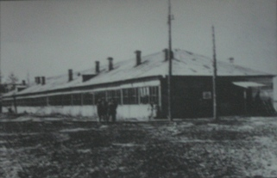 | В сентябре 1933 года в здании барачного типа открылась первая на Эльмаше школа-семилетка для детей рабочих завода«Уралэлектромашина». 236 детей учились в здании без света, тепла, воды…..
Ведущий 2: Первый директор школы – Боброва Вера Васильевна, учитель математики, руководила школой в 1933 – 1935 годах. | 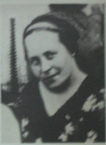
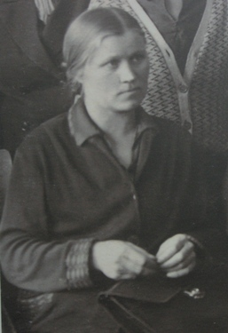 | Ведущий 1: В 1935 – 1936 годах директор школы – Мыльникова Мария Андреевна, учитель начальных классов
Ведущий 2: Из барака вскоре школа переезжает  в специально построенное здание на  ул. Краснофлотцев и становится десятилеткой. | 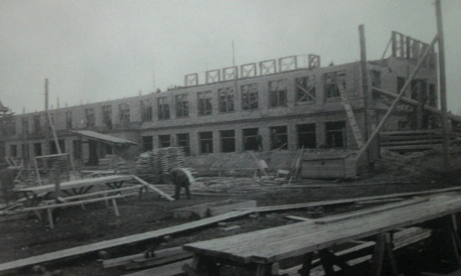
Ведущий 1: Марию Андреевну на посту директора школы сменил Костылев Руфим Павлович. В 1941 году Руфим Павлович ушёл на фронт, а после войны работал директором школы  № 80 на Уралмаше. | 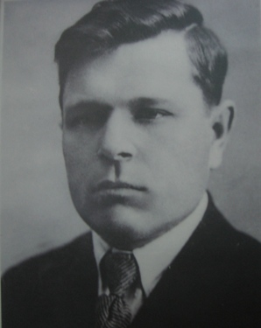
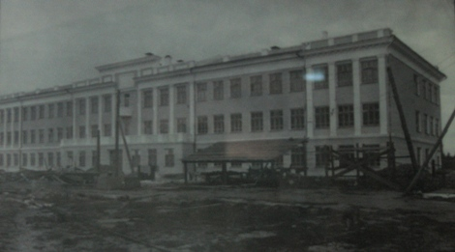 | Ведущий 2: 1938 год… Закончено строительство нового здания школы на ул. Стачек.
Ведущий 1: В 1941 – 1942 году в школе размещался госпиталь, ученики в это время занимались в здании на ул. Кузнецова.  В 1942 году ученица 2 класса Мара Колева предложила собрать деньги на покупку танка. За 3 дня в школе собрали 180 000 руб. 15 апреля 1943 года со школьного двора на фронт в составе Уральского добровольческого танкового корпуса отправился танк, на котором было написано «Школьник Свердловска» | 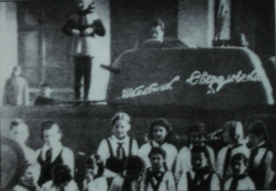
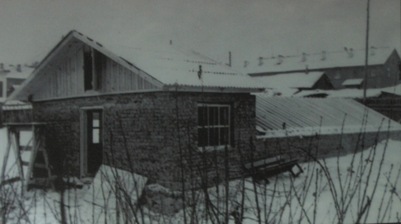 | Ведущий 2: В 1943-1953 годы школа № 67 - женская. Сад, теплица - главные её достопримечательности.
Ведущий 1: С 1944 по1960 годы школу возглавила Давыдова Варвара Ефимовна. Лучшие традиции сегодняшней школы закладывались именно тогда. | 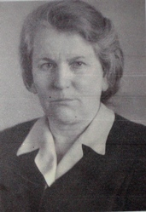
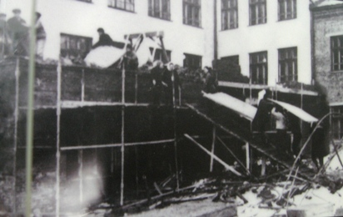 | Ведущий 2: В 1954 - 1967 годы школа стала политехнической средней образовательной школой.  В 1967 году к школе пристроили столовую и актовый и спортивный зал.
Ведущий 1: Добрые и славные традиции школы подхватил учитель истории Юрий Абрамович Козлов, который был директором с 1960 по 1973 годы. Школа являлась лучшей в районе по многим показателям: в учебе, спорте, художественной самодеятельности: пионерская организация - правофланговая, комсомольская организация - лучшая  в районе. | 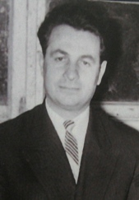
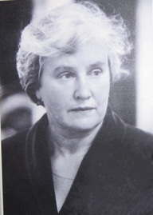 | Ведущий 2: В 1973-1983 годы в школе внедряется кабинетная система. В это время директор -  учитель биологии Руфина Ивановна Глазырина.
Ведущий 1: 1983-1992 годы - этап компьютеризации школы. Шефы - заводУЭТМ им. В.И. Ленина - оборудовали компьютерный класс и оказали помощь в создании музея истории школы. Все это осуществлялось под руководством директора Малых Нины Михайловны. | 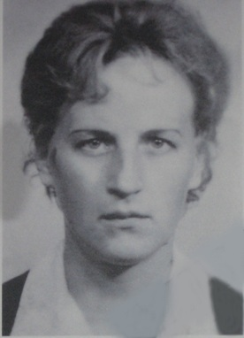
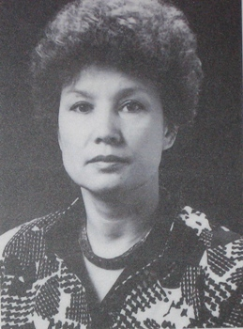 | Ведущий 2: 1992-1997 гг. – кризис в стране, время поиска идей дифференциации в обучении. В 1992 году директором школы становится Арбузова Галина Никандровна.
Ведущий 1: 1999 - 2002 годы - капитальный ремонт школы. Учебный процесс  проходил в филиале школы (8 классов),  в гимназии № 99 (9 классов) и в школе № 66 (24 класса). Все это создавало немало трудностей в организации учебного процесса, не могло не сказаться как на психологическом состоянии учителей и учащихся, так и на качестве учебы, так как в течение всех 3^{х} лет все учащиеся, кроме 1-х и 11-х классов, занимались  во 2-ю смену. | 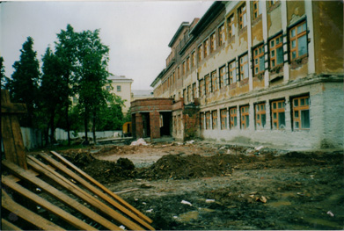
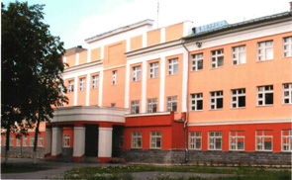 | Ведущий 2: С 2002 года - этап стабилизации деятельности школы, возобновление традиций, как в учебной, так и в воспитательной работе. Разрабатывается новая концепция, программа развития и образовательная программа школы.  В настоящее время в школе имеются 28 учебных кабинетов, включая 4 кабинета в филиале, актовый зал, столовая, музей истории школы, комбинированные мастерские, кабинеты домоводства, информатики, спортивный зал, библиотека, медицинский, прививочный и логопедический кабинеты.

Ведущий 2: Да, школа наша выросла и достигла больших побед!
Ведущий 1: Сейчас поговорим о достижениях школы как образовательного учреждения
Ведущий 2: 2006 - 2007 учебный год
Грант президента
в рамках национального проекта «Образование»
как образовательное учреждение,
внедряющее инновационные технологии
С 2007 года школа является
экспериментальной площадкой УрГПУ по направлению
"Формирование образовательной среды через интеграцию
общего и дополнительного образования: управленческий аспект"
Ведущий 1: 2007 - 2008 учебный год
Областная выставка «Образование от А до Я»,
диплом 2 степени
Ведущий 2: 2009 - 2010 учебный год
Городской конкурс
"Лучшее муниципальное образовательное учреждение"
в номинации "Современная образовательная среда" -
1 место
С 2009 года школа является городской инновационной площадкой по теме
"Развитие организационной образовательной системы школы
на основе совершенствования здоровьесберегающих технологий
образовательной деятельности"
Ведущий 1: 2010 - 2011 учебный год
Региональный конкурс
сайтов муниципальных учреждений системы образования Екатеринбурга
со страницами/разделами, посвящёнными Году учителя
2 место
Городской конкурс
на лучшую организацию охраны труда
1 место
Городской конкурс
сайтов муниципальных учреждений системы образования Екатеринбурга
со страницами/разделами, посвящёнными Году учителя
Победа
в номинации "Наша память жива"
Ведущий 2: 2011 - 2012 учебный год
Областной конкурс образовательных учреждений, внедряющих инновационные программы
1 место
Областной конкурс среди общеобразовательных учреждений,
реализующих программы патриотического воспитания
1 место
Городской конкурс сайтов образовательных учреждений г. Екатеринбурга
1 место
Городской смотр-конкурс музеев общеобразовательных учреждений
3 место
Ведущий 1: 2012 - 2013 учебный год
Областной конкурс образовательных учреждений, внедряющих инновационные программы
1 место
Городской смотр-конкурс музеев
3 место
Городской смотр-конкурс музеев
исследовательская деятельность
1 место
Национальная премия в области образования "Элита Российского образования"
диплом 1 степени
"Лучшее учреждение общего образования,
реализующее программы гражданского, патриотического и духовно-нравственного
воспитания молодежи"
Областная выставка "Образование от А до Я"
2 место
Ведущий 2: Но побед достигла не только школа, но и ее выпускники! Их достижения можно увидеть в нашем школьном музее.
Ведущий 1: Музей истории школы - центр исторического образования и воспитания
Школьный музей "История школы" является одной из форм дополнительного образования. Музей - одно из действенных средств расширения кругозора и специальных знаний учащихся, развития общественной активности, сотворчества, формирования у учеников интересов и склонностей, навыков в общественно-полезной деятельности.
Уже много лет школьный музей является активным участником образовательного и воспитательного процесса, вносит достойную лепту в воспитание патриотизма, помогает воспитывать чувства гордости за свою школу, свой район, город, страну, раскрывает истинные ценности семьи, нации, Родины.
Наша школа существует почти восемь десятков лет. Большая жизнь,славная история, имена, традиции... Наш школьный музей - хранитель истории школы, звено, соединяющее поколения ушедшие, сегодняшние и будущие.
Ведущий 2: Одним из выпускников был Сухов Сергей Иванович, который родился в 1952 году в г. Рязань.
В 1974 г. окончил Свердловский архитектурный институт.
С 1982 г. – член Союза художников России.
Участник зональных, республиканских, всесоюзных, международных выставок.
Заслуженный художник России. Профессор Уральской архитектурно-художественной академии.
С. Сухов – блестящий мастер пейзажной живописи. Великолепный акварелист, пишет темперой, маслом.
Работы находятся в частных собраниях в США, Канаде, Германии, Италии, Франции.
Ведущий 1: Владимир Николаевич Шустов. Родился 24 июля 1924 г. в г.Ветлуге. Непоседливый, шустрый парнишка, учился охотно и хорошо, а главное - пристрастился к чтению. Книги стали его друзьями навсегда.
В студенческие годы, на производственной практике, поработал он в газетах Сахалина, Туркмении и в «Уральском рабочем», а когда закончил университет, был назначен корреспондентом «Пионерской правды» по Уралу.
Это был отличный корреспондент - активный, живой, с зорким, наблюдательным глазом. Дни и недели проводил он в школах, в лагерях, вникал в пионерские дела, ходил с ребятами в походы и ездил по Уралу, его заводам и колхозам, чтобы рассказать в газете о пионерской жизни и созидательной работе советских тружеников.
В 1957 году Владимир Николаевич вошел в инициативную группу по созданию нового журнала. Вы, наверное, догадываетесь, что речь идет об «Уральском следопыте».
Два года, с перерывом, Владимир Николаевич заведовал в нем отделом художественной прозы, а затем - с 1961 по 1965 год - был главным редактором журнала.

Ведущий 2: Нодельман Борис Григорьевич
Борис Григорьевич Нодельман - Заслуженный деятель искусств России, доцент. Вся творческая жизнь заслуженного деятеля искусств РФ Бориса Григорьевича Нодельмана тесно связана с городом, где он родился, - Свердловском-Екатеринбургом. Выпускник десятилетки при Уральской государственной консерватории, он, окончив полный курс УГК по специальности «фортепиано» (1970), решает посвятить себя музыкальному театру. В 1989 г. Б. Нодельман завершает курс обучения в родной консерватории уже по второй специальности «оперно-симфоническое дирижирование» в классе народного артиста РСФСР, профессора П. И. Горбунова.
С 1999 г. Б. Г. Нодельман начинает преподавать в родной Уральской консерватории в должности доцента на кафедре музыкального театра.
Работы Б. Г. Нодельмана в театре музкомедии получили заслуженное признание. В 1997 г. за постановку спектакля «Княгиня чардаша» он удостаивается звания лауреата премии губернатора Свердловской области за выдающиеся достижения в области литературы и искусства. В 1999 г. ему присвоено звание «заслуженный деятель искусств России». В 2005 г. за постановку «Графини Марицы» он удостоен звания лауреата театральной премии «Браво!» в номинации «Лучшая работа постановщика». В 2007 г. Б. Г. Нодельман становится лауреатом престижной награды - национальной театральной премии «Золотая Маска» в номинации «Лучший дирижер в оперетте/мюзикле». Такова оценка его работы в мюзикле «Силиконовая дура» А. Пантыкина. Год спустя ему было присвоено ученое звание доцента.
Ведущий 1: Невозможно перечислить всех, рассказать о тех уголках, куда забросила их судьба. Не счесть и профессий, которыми овладели наши выпускники. Это ученые, строители, военные, работники сельского хозяйства, врачи, инженеры, работники МВД и МЧС и , конечно же, учителя, люди разных профессий. Мы всегда рады встрече с вами! Школа гордится, что воспитала своих выпускников достойными гражданами великой России.
Ведущий 2: А сейчас нам очень хочется пригласить всех вас на школьную переменку и вспомнить свои школьные деньки.
Ведущий 1: Уважаемые выпускники, вспомните, пожалуйста, как называется в школе
1.Помещение площадью 1/4 га, где могут заниматься 2 - 3 класса одновременно; где иногда посередине натягивают почти рыболовную сеть.(спортзал)
2.Жуткий промежуток времени между звонками, в который учителя стараются меньше ходить по школьным коридорам, дабы сохранить свое здоровье. ( перемена )
3.Средство самоспасения на контрольных, зачетах, экзаменах, внешне напоминающее японский веер.(шпаргалка )
4.Особое канцелярское изделие, которое в самые неподходящие моменты требуют учителя, а дети потом усиленно прячут его от родителей.
( дневник )
5.Место скопления учителей и классных журналов, обвешанное стендами с расписанием и единственным в школе зеркалом, где можно полюбоваться собой в полный рост. ( учительская )
6. Время, которое и ученики, и учителя ждут-ждут, а оно все не приходит и не приходит. А потом вдруг наступает и почти сразу кончается... И так - все десять лет школьной жизни.( каникулы )
Ведущий 2: Спасибо! Вы все очень хорошо помните школу.
Ведущий 1: Ну и в конце нашего мероприятия хотелось бы поздравить школу с Днем рождения и пожелать дальнейших процветаний! (11-е классы поют песни)

